Мотивационный вебинар АЗИ, 19-09-2019

Андрей Хвостов

Здравствуйте, друзья. На связи Андрей Хвостов. Поставьте, пожалуйста, десяточки, если вы меня слышите и все нормально.
Сразу напишите, кто из каких городов, какая у вас погода. У нас сейчас в Среднем Поволжье идут дожди и была даже гроза. Наступила чисто осенняя погода, хотя в выходные было тепло и солнечно. Люди катались на велосипеде или на электровелосипеде, вот как я, например. Было очень здорово! Теперь, наступил настоящий рабочий процесс, друзья. Осень. С дождями, ветром сильным. Напишите, пожалуйста, как у вас дела обстоят?
Добрый вечер, Вера. Наиль, добрый вечер. Светлана, добрый вечер. Напомню, что небольшая задержка у нас присутствует. Ничего в этом страшного нет. Через несколько секунд будут появляться какие-то ответы, видео, то есть немножко у нас есть задержка по времени.
Итак, кто меня видит и слышит, поставьте, пожалуйста, «десяточки». Поставьте, пожалуйста, «десяточки», кто видит, слышит и всё нормально.
Трансляция идёт. Вижу “десяточки”. Как я сказал, была задержка. Да, она так и будет постоянно. У нас, друзья, это нормально. Сейчас я сделаю максимально возможную настройку. Итак, hd 720 качество и если у вас хорошее качество, поставьте «девяточку». И также, если сейчас я буду открывать слайды и если всё нормально, то ваша «девяточка» мне даёт понять, что всё замечательно. Всё прекрасно. Я поставлю сейчас слайды, друзья. Себя я в видео отключаю, друзья, поставлю слайды.
Я перелистываю слайды и прошу вас, поставить «семерочки». «Семерочки» ставим, чтобы я четко понимал, что слайды вам видны. Поставьте, пожалуйста, «семерочки». Иногда качество слетает. Вновь я поставлю 720 на ноутбуке, уже на другом компьютере. С двух компьютеров к вам зашёл. Так, обновляю, хочу увидеть изменения. Так, «семёрочки» ваши скажут мне, что качество нормальное и вы видите мои слайды, как я перелистываю слайды, друзья. Так, вот ещё раз обновился, поставил качество 720, резкость должна стать лучше. И смотрим, что у нас с ответами. «Семёрочки», кто-то «пятерочки» ставит, «семерочки», «девяточки». Все видно. Замечательно.
Так, друзья, пишите… Из каких вы городов? Какая у вас погода? Будем знакомиться и вместе двигаться по нашим занятиям, друзья.
Ну, а сейчас, я быстренько напомню информацию о нашим обучение в Академиии заработка.
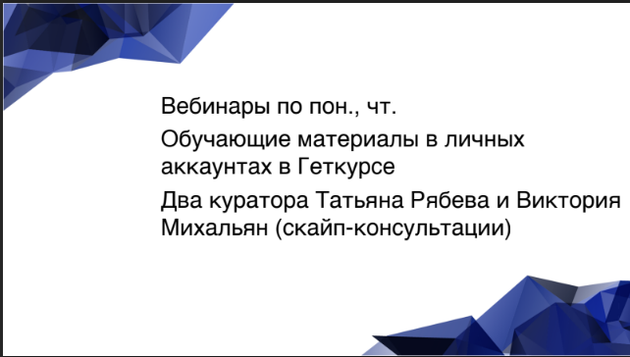
Итак, вебинары у нас по понедельникам и четвергам. Понедельник у нас ведёт Иван Семёнович Кунпан. В четверг я веду. Обучающие материалы в личных аккаунтах в Геткурсе у вас уже есть. То есть, все видеоматериалы у вас есть в аккаунте. Они будут пополняться. В любом случае, вы найдёте это в своих личных аккаунтах Геткурса. Get Курс - обучающая программа, на которой размещает свои уроки Академия заработка в Интернете для тех кому за пятьдесят - АЗИ 50+.
У вас есть два куратора Татьяна Рябева и Виктория Михальян. Они, в частности, могут провести и Skype-консультацию, ответить на вопросы, которые вас интересуют, друзья.

По мозговым центрам уже я видел, что есть сообщение и в Телеграмме. Кто ещё не в Телеграмме, то есть общий чат в телеграмме, друзья. Вам нужно в этот чат зарегистрироваться, зайти. То есть, попасть в этот чат.
Ссылка на чат есть в слайдах. Эти слайды будут в ваших личных кабинетах get курса. Вы можете потом скопировать и перейти по ней.

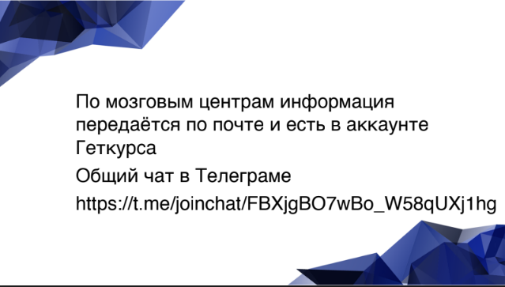

Опять же, Вы можете задать вопрос техподдержке и вам скажут наши чаты, где вы сможете присутствовать и активно действовать. Мозговые центры. Информации у нас передается по почте и также есть всё в аккаунте Getкурса. Используйте свой аккаунт более интенсивно, друзья.

Итак, Людмила у нас из Магнитогорска. Холодно и очень ветрено. Вот это как раз про нас. Южный Урал. Да у нас Среднее Поволжье, это видимо с Южного Урала и пришел [смех]. Возможно из Сибири от Ивана Семёновича пришёл холод. Привет из Перми...

Резкость появилась. Отлично. Замечательно. Значит, не зря я поставил, несколько раз обновлял качество, несколько раз менял его на лучшее. Хорошо. Иногда он слетает, настроечка слетает. Но, думаю, что если будет у всех, да, то вы мне напишите и я ещё раз подправлю. Такое может быть.

Западный ветер идёт. Да, так это значит от нас идет к Южному Уралу. От нас прилетел. Ну вот, Уфа приветствует, тоже холодно. Псков - погода прохладная, дожди. Ну, везде, везде наступила осень, друзья. Что же это и неплохо. Это заставит нас расстаться с расслабленностью и поможет нам начать учиться и эти знания, которые мы в обучении узнаем, применять на практике. Ну, что ж, я быстро коснусь прошлого вебинара.

Тема у нас была: “Заработок на партнерках”, друзья. Кто пропустил, Вы конечно, можете опять же слайды увидеть в своих кабинетах. И сейчас, я тоже быстро коснусь этого.
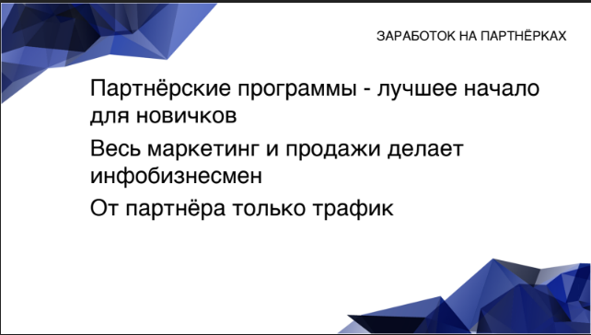

На мой взгляд партнерские программы - это лучшее начало для новичков. Есть, конечно, особенность. Кто-то не любит продавать, кто-то, например, любит выполнять какие-то задания. И вот, тема дальше у нас “пойдёт” про такие задания.

Но, сейчас про партнерки. Важный момент, что партнерских программ огромное количество. Реально огромное количество. Тысячи партнерских программ и весь маркетинг при продаже делает инфобизнесмен. Ему нужен только от вас Traffic. Tрафик - люди, подписчики, лиды, так называемые. То есть, Вы, как партнер, привлекаете трафик в его воронки продаж, на его странице в лезинге, подписные страницы, продающие страницы ( страницы в Интернете, на которой находится). Он уже там обрабатывает этих людей. То есть, он этих потенциальных клиентов обрабатывает, работает с ними сам. У него все материалы, колл-центр, маркетинг весь, менеджеры, прозвонщик и т.д., и тому подобное. Это все у него есть. И вам заморачиваться не нужно, склады и так далее... Всё это у него. Вам только на вот эти лендинги страницы в интернете (подписные или продающие) нужно просто направить людей, которые являются так называемыми потенциальными клиентами. Всё, ваша задача сводится только к этому. Есть продажи, вы получаете комиссионные. Вот и всё.

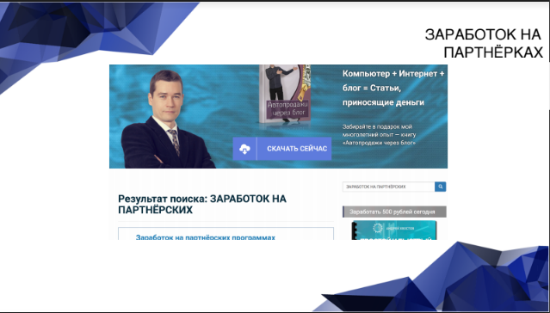

Вы можете прочитать про заработную партнерку на моём блоге. И также, например, блоге Ивана Семёновича Кунпана. “Заработок на партнерских программах” вбиваете на моем блоге Андреев Хвостов. В Интернете легко найдете. В Поиск на самом блоге вбиваете “Заработок на партнерских программах” или как я здесь написал “Заработок на партнерских ” и сразу же выходит несколько статей, вы читаете, ознакамливаетесь, просвещаетесь тем самым.

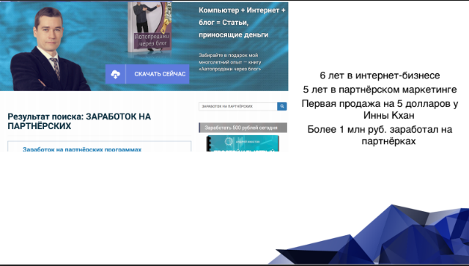

Сам я очень часто пользуюсь партнерскими программами. Очень люблю этот бизнес. Сам 6 лет в Интернет-бизнесе. И пять лет уже в партнерском маркетинге. Первая продажа у меня была на 5 долларов. Именно комиссионный, т.е я получил 5$ комиссионных за мою продажу. Это была (автор Инна Кхан) тренер сетевого маркетинга. Была в сетевом маркетинге и обучала МЛМ через Интернет.

Я тоже был в МЛМ изначально когда пришёл в интернет, именно этим занимался и блог у меня был именно МЛМ - блог сначала. И сам я уже на партнерках заработал более 1 000 000 рублей. Это достаточно грубо. Да, т.е., там значительно больше, но так, чтобы каких - то конкретно цифр не говорить, вот думаю эта цифра уже не плоха.

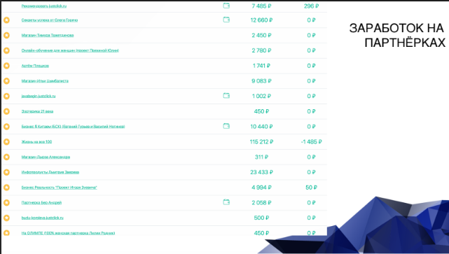
Друзья, то есть, в принципе, вот такие суммы можно зарабатывать на партнерских программах. Есть, конечно, специалисты топовые, которые 1 000 000 зарабатывают комиссионных в месяц. В месяц миллион, чтобы вы понимали. Правда, там есть, конечно, и определенный расход, потому что у них уже работает по сути команда, которая занимается отдельно соцсетями, отдельно там контекстной рекламой и так далее, то есть тоже нужно платить зарплату. И вот пример, значит, из партнерских программ. А именно. партнерки в теме инфобизнеса. У меня направление такое. Личностный рост, иногда есть у меня некоторые женские партнёрки. Проект Пряхиной Юлии, к примеру, или Лилии Родник, некоторых других. “Буду королева” - такой проект есть и некоторые ещё есть. Эзотерика там и так далее, и тому подобное. Их достаточно на самом деле много. Где-то минимум полтора десятка у меня женских тем, хотя я считаю, что я абсолютно даже не беру, если мне заказывают, дают, по - женской теме, я даже не беру, как правило. Потому что я специализируюсь на другом, хотя такие партнерки есть.

И много партнеров по инфобизнесу Терза, Зверев, Зинкевич, Берг. Бизнес с Китаем. Евгений Гурьев и Василий Ногинов, цымбалист Артем Плешков, Тимур Тажетдинов, Олег Горячо, то есть, и много-много. Виталий Тимофеев и так далее, и тому подобное. Вот, Слава Челпаченко. Но их очень много.

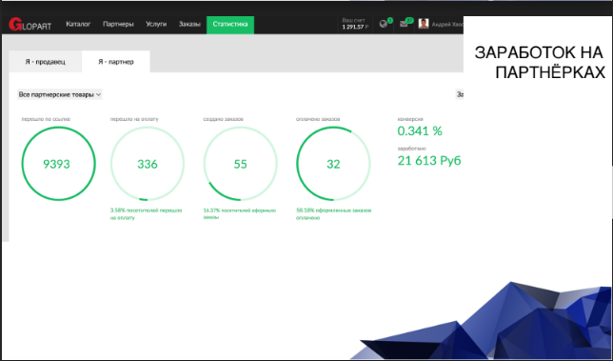

И также я участвую в glopart. Иногда попадал в топ десятку, в топ пятёрку на glopart. Ну, там достаточно большая конкуренция. Люди специально сидят именно на этом сервисе glopart и являются топами в продажах. У меня, скажем так, иногда я делаю там продажу, но тем не менее, вот сейчас, даже на данный момент у меня есть там суммы, которые можно вывести. И тоже делаю продажи. Иногда у меня встроены ссылки в воронку продаж и, таким образом, я делаю продажи. И на прошлом вебинаре я давал такой скриншот.

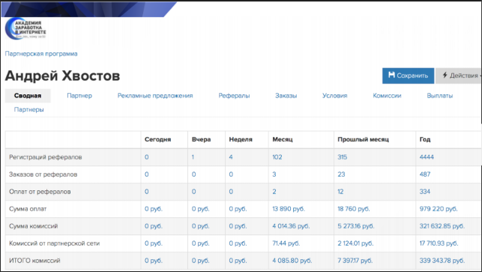

Это конкретно партнёрка “Академия заработка для тех, кому за 50”. То есть, у нашей Академии есть партнерская программа. И я там топовый лидер. Да, то есть, топ специалист по привлечению подписчиков в эту партнёрскую программу. В данный момент я ещё и занимаюсь этой партнёркой. То есть, если кто-то захочет стать партнером в этой партнерской программе, обращается ко мне. И я уже их консультирую. И неделю назад, если посмотреть последнюю колонку. Вот, есть колоночка. Продажа там была. Сумма оплаты, т.е. четвертая снизу строка и крайняя правая колонка было 979220 руб сумма оплаты. Комиссионных было 339343 руб. Это было неделю назад, друзья, напомню. И вот, я сейчас, когда готовился к этому вебинару, я сделал тоже скриншот и вот смотрите, как изменилась за неделю сумма оплат.

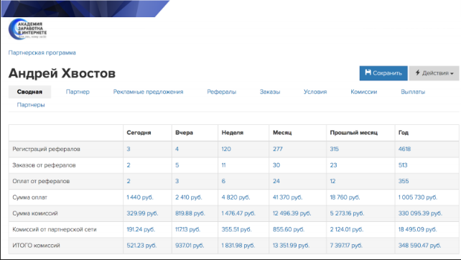

То есть, мы смотрим четвёртую нижнюю строку и крайнюю колонку справа. Сумма оплат перевалила за миллион. Стал миллион (это именно в этом году) я прошлые года вообще не беру, потому что партнёрка уже два с половиной года у нас. Я в этой партнёрке, я беру только вот за эти там девять месяцев этого года. Сумма оплат 1005730 руб. Перевалил за миллион. Такое у меня событие случилось на этой неделе и комиссии. Итого комиссия последняя строка крайняя правая сумма 348590 рублей. То есть, давайте сейчас посмотрим было ещё сейчас 348 590 рублей. Я вот сейчас перелистнул, было на прошлой неделе было 339 000. То есть, это 9200 за неделю. 30 дней у нас в месяце, в среднем, в принципе, возьмём и в этом месяце в частности, получается у нас 40043. Сорок тысяч у нас только на этой партнёрке. Вот вы можете также абсолютно зарабатывать на партнерской программе. Партнёров очень много. Примерно такую сумму можно зарабатывать на одной партнёрке. Этим, конечно, надо заниматься. Я уже специалист в этом, но смысл в том, что это абсолютно реально. Потому что кроме ещё Partner, я занимаюсь ещё очень большим количеством услуг, работ и так далее. И это не самый главный мой доход. Абсолютно не самая главная статья моего дохода в Интернете. Итак, друзья, то есть. вот таким образом работают партнерские программы.

А сейчас мы коснемся новой темы “Заработок на фрилансе”. И напишите, пожалуйста, кто в курсе, что такое фриланс? Кто уже стал сам? Может кто-то уже работает во фрилансе? Напишите, пожалуйста, друзья. Очень интересно узнать.

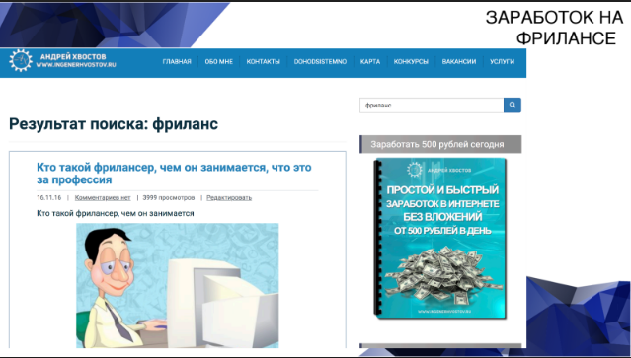

Качество опять пропало. Да, ну, давайте, сейчас еще подправим. Так, смотрю, а у меня 720. Сейчас обновлю. Обновляю. И еще раз. Друзья, у меня 720, максимально возможное качество. Возможно, вам нужно просто обновить страницу.

Так, Ирина написала, в Питере холодно. Но это обычная история. Хотя, неделю назад кто-то писал 26 градусов. Кто был из Петербурга 26 градусов. У нас было 24, а в Петербурге даже больше. Хотя, у нас уже днём на следующий день стала 25-26. Казахстан Актау тепло, но ветрено. Вот в Казахстане все время тепло [смех]. Как ни спросишь [смех]. Можно ли уже зарегистрироваться?
Так, можно ли уже регистрироваться на этих сайтах или лучше ждать этой темы обучения, не торопиться? Конечно же, нужно идти по урокам, друзья, а сейчас у нас вебинар мотивационный. Я вам рассказываю реально, что можно. А все обучающие уроки у нас находятся на платформе getcourse. Повторюсь! В ваших личных аккаунтах! И всё надо делать согласно этим видеоурокам. То есть, через ступеньки не перепрыгивать. Всё согласно именно схеме обучения. Вот той схеме обучения, которая представлена в аккаунтах ваших.

- Я в курсе, но не работаю.
- Я знаю
- Я
- Я

Знаете про фриланс?

- пробую найти задание,

Отлично, что уже первые шаги делаете!

- но пока без ответа...

Ну, всегда сначала сложно. Знаете, друзья, и я, и Иван отмечает, кстати, Челпаченко Владислав отмечал тоже, (соучредитель Академии заработка для тех, кому за 50), все мы замечали, что в течение трех лет упорной деятельности ты нарабатываешь, нарабатываешь, нарабатываешь какие-то знания, свои интернет ресурсы, знакомства. Да, и только после этого, как вот выстрел. Бац и идут деньги! А сначала, вот идут как у меня 5 долларов от Инны Кхан и так далее, на какие-то мелочи. У Ивана были две продажи через три месяца работы в Интернете. Через три месяца были продажи у Евгения Вергуса. Партнёрки Евгения Вергуса, что тоже конечно классно. Да, сейчас, может быть даже и сложнее будет людям. Вот, но тем не менее, понимаете, идёт сначала вообще очень тяжко. Это нормально. Это нормально, это у всех так, но потом три года и тебе как выстреливает. Просто ты идёшь, нужно выждать, вот этот момент накапливать, накапливать. Вот как знаете, как из рога изобилия потом пойдёт. То есть вы накапливаете в чашу, наливаете воды, воды, потом раз полилось… всё полилось. Вот точно так же и у нас было и будет у вас, если вы вытепете. Зажмите зубы и пойдёте вот до конца, до конца пойдёте, только тогда будет результат.

- в курсе (написала Елена Шевченко), курс фриланса, перевожу с украинского на русский документы

Замечательно! Хорошо! Не прыгаем!

Светлана написала:
8. Светлана: Знаю, но не работаю
9. Татьяна: Пока только ставки и заявки на вакансии.Одну рассматривают.

Хорошо! Ну, что ж, друзья всё то же самое. Заходите на блог Андрея Хвостова, набираете фриланс. Просто слово фриланс в поиске на блоге и выходит вам четыре статьи на любой вкус и цвет. Читаете, просвещаетесь, понимаете, что все это более, чем реалистично. Глаза боятся, а руки делают. То есть, вы обладаете уже сейчас, вот вы, каждый из вас, обладает уже набором преимуществ перед другими людьми; набором свойств уникальных, таких, которых нет у других. То есть, вы сами по себе, каждый, уникален. Мы все уникальны, то есть и у нас есть какие-то способности, возможности, умения и опыт, которые мы можем другим отдать. И эти, другие люди готовы заплатить за наш опыт, готовы заплатить за наши знания, за наше умение, за наши руки, за наш мозг и так далее, и тому подобное. Понимаете, они готовы. Точно также как в обычной жизни хозяйка готова заплатить деньги за то, чтобы пришел слесарь и починил водопроводный кран. Потому что самой ей делать сложнее, труднее, намного хуже. Проще нанять кого-то. Тоже самое фриланс, друзья. Просто тот же самый фриланс в жизни.

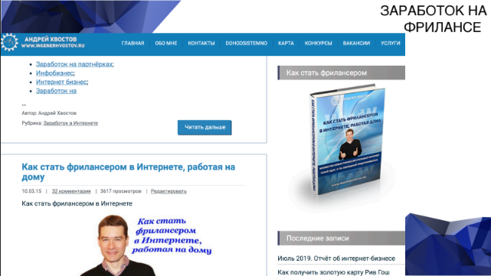

Также на моем блоге, блоге Андрея Хвостова (www.ingenerhvostov.ru) можете найти книжку, бесплатную книжку “Как стать фрилансером”. Вот здесь она показана в сайдбаре (сайдбар это правая колонка) sidebar. У меня на блоге вы можете скачать эту книгу. Также здесь ниже показаны статьи, продолжение статьи по фрилансу. Пожалуйста, просвещайтесь, ознакамливайтесь и применяйте на практике эти знания. Они тем более даются бесплатно. Кстати, все статьи бесплатные. Много блогеров пишут в Интернете тоже бесплатно. Блоггер, видеоблогеры пишут бесплатно для людей. Они зарабатывают, скажем, как на другом, на рекламе. Да так же, как и мой блог зарабатывает на рекламе. Также как и youtube канал зарабатывает на рекламе, друзья. Но для обычных людей без разницы все предоставляется бесплатно. Нужно этим пользоваться.

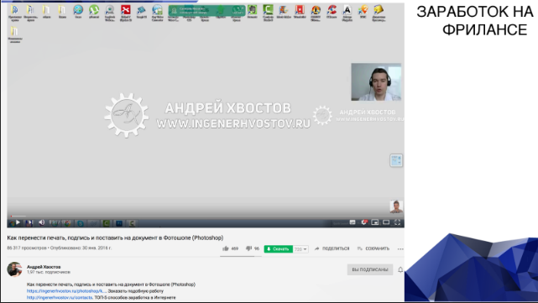
Вот, к примеру, мой ютуб-канал и это видео, которое набрало на данный момент 86000 просмотров, принесло несколько десятков тысяч рублей мне, друзья. Это вот всего лишь вот это видео. Что же такое тут? Здесь, я рассказываю, как перенести печать, подпись. То есть, я сам все это сделал и показал людям, как это можно сделать. Перенести печать, подписи поставить на документ с помощью Photoshop. Я это делал, то есть это был не подлог каких-то документов. Да, мне просто нужно было это сделать вполне, в принципе, на законных документах. То есть, я ничего там не химичил. Но, тем не менее, решил почему бы не создать видео, чтобы другим людям показать. Я умею это делать, покажу, как другим это сделать. Возможно, кому-то тоже понадобиться, как мне понадобилось. И это, действительно, видео получилось таким, что оно было востребовано и ко мне начали обращаться люди. Просто начали обращаться люди. Меня находят как блогера, пишут в комментариях мне сюда писали, на YouTube: ”Сделай нам также. Сделай нам также” [смех]. Перенеси нам это, сделай. И я начал там, одному сделал, второму, третьему за деньги делал. Имеете в виду, вам нужно, если вы хотите заработать в интернете, сделать это за деньги. Вы совет можете бесплатно дать, но какую-то работу вам нужно делать за деньги, друзья. То есть, просто так не нужно это делать. Так никто не делает. То есть, это вот советское мышление с одной стороны-то хорошее, но с другой стороны мешает нам принимать деньги. Мы должны научиться принимать деньги, зарабатывать. И я просто понял, что это востребовано. Так, замечательно. Я сделаю ссылочку под описание в этом видео. Сделал ссылочку, написал статью, на блоге разместил и сказал, что я произвожу такие работы. Обращайтесь в личку, стоит, там от 1000 руб и ко мне пошли заказы. Еще и еще больше пришло заказов, как я разместил это. Вот это в шестнадцатом году было, да, сейчас девятнадцатый год, да. И уже 3 года вот это одно видео, оно продолжает меня кормить, друзья. У меня были даже постоянные клиенты. С Ростовской области постоянный клиент, который обращался ко мне и я делал эту работу. Хотя этот человек сам может делать, но он не хочет, так же, как вот хозяйка не хочет чинить водопроводные краны. Вот точно также вы можете кому-то помочь. Я зарабатывал на этом деньги. Пример фриланса. Обычный пример фриланса.
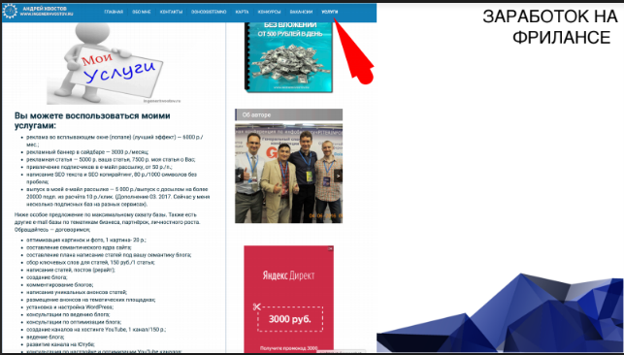

Дальше идем. Услуги.
Обязательно, вы создадите там свой сайт, свои интернет-ресурсы какие-то создадите и поставьте такую возможность, чтобы вы могли зарабатывать. Это - рубрика “Услуги”. У меня есть колоночка услуги и я здесь расписал, что тут: реклама стоит столько-то, банер стоит столько-то. Ну, это, конкретно, на блог у меня размещает баннеры и ещё что-то. У меня, кстати, много разных сайтов. На одном у меня есть постоянный клиент. Кулинарный сайт. И там у меня вообще постоянно, причём, знаете друзья, как он действует? Он просто-напросто пишет сам на почту: ”А можно мне продлить рекламу, баннер? Заплатить вам можно?” Постоянно он мне пишет в середине месяца. Вот недавно писал и, соответственно, я продлеваю и он размещает рекламу. Баннер свой. Я его вообще не снимаю с такого сайта кулинарные, я его не снимаю. У меня постоянно висит эта реклама. Потому что он постоянный клиент. Вот такие клиенты есть и были у меня ещё в копирайтинге. То есть, вот я написал в услугах, что я предоставляю услуги копирайтера, плюс у меня есть статьи, по которым люди поняли, что я разбираюсь в том, как правильно писать статьи. Ну, вот на тот момент это был там шестнадцатый, семнадцатый год. Они поняли, ага хорошо, начали мне заказать. У меня были постоянные клиенты. Постоянные клиенты, которые мне платили деньги, реальные деньги. Платили, переводили на электронные кошельки. И я с этих электронных кошельков снимал, обналичивал и тратил на свою семью. Всё просто. Писал статьи, получал деньги. Делал, причем изначально, писал я может быть сам одну там статью написал, две, а потом у меня есть помощники. Просто говорю:”Надо написать статью. Поможешь мне это сделать?” Всё. Я просто принимаю деньги. Принимал деньги, отдавал работу своим помощникам. Работа выполнялась. Я отправлял работу заказчику. Я занимался только финансами по большому счёту.
Когда у вас будет интернет-ресурс, вы можете вот так действовать. Потому что люди почитали там статью, увидели видео. Они поняли, что вы являетесь экспертом больше, чем они сами в этой теме. Всё. Достаточно, для того, чтобы доверять уже и делать заказы. Вот, таким образом, то есть, вы должны стать неким экспертом, причем, не вот каким-то чемпионом чемпионов, а экспертом, который выше. Человеком, который знает больше, чем потенциальные заказчики клиенты, сами они. Всего лишь чуть больше, не более того. Все. То есть, такая колоночка, такая графа услуги должна быть у вас.

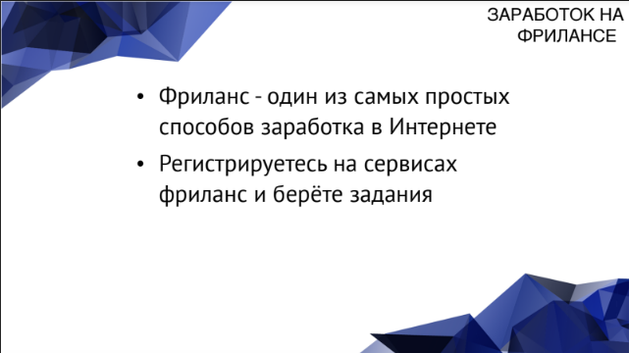

Хочу сказать, что фриланс также как и партнерки это один из самых простых способов заработка в интернете. Это один из самых простых. Это элементарно. Вам просто нужно психологически это для себя уяснить. Это элементарно, Ватсон. В этом вообще ничего сложного нет. Вы просто берете и делаете. Для этого надо зарегистрироваться на сервере фриланс и взять задание. Все. Больше ничего особого не нужно. Знание, опыт приходят с определенными действиями. Вы делаете заказ, у вас уже опыт. Вы уже после трех заказов можете свое портфолио иметь. Вы можете показать портфолио. Вот так и делают в фрилансе и действуют. Мне, к примеру, показывали там свои портфолио дизайнеры и так далее. То есть, они просто писали мне. Как-то находили меня через соцсети, писали, предлагали свои услуги. Реально предлагали услуги через контакт, через соцсети. Писали, что мы вам сделаем вот то-то. Я вам сделал там бесплатно вот такой элемент. Посмотрите, там с моей фотографией, например.
О-о-о. Здорово. Интересно. Ну и так далее.То есть, что-то они делают, показывают бесплатно. Вы заинтересовались и заказываете какую-то платную работу. То есть, вот таким образом, тоже у меня было.

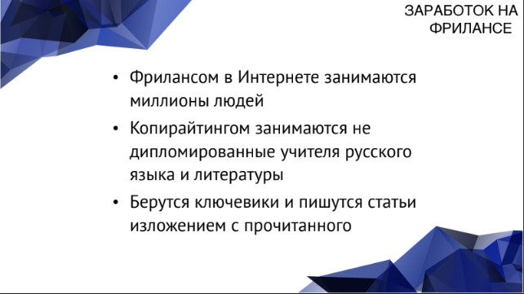

Важный момент! Фрилансом в Интернете занимаются миллионы людей. Друзья, миллионы людей занимаются фрилансом! Вы можете себе представить, миллионы людей? Это огромное количество. Огромное количество людей занимаются фрилансом. Если они занимают, почему бы не заняться и вам? Чем вы хуже этого миллиона людей?

К примеру, копирайтингом, чтобы вы понимали, занимаются не дипломированные учителя русского языка и литературы. Они не дипломированные, они просто обычные люди. Они берут ключевики, которые выдают ключевые слова и пишут статьи изложением с прочитанного. Они прочитали в Интернете, обработали своим мозгом и пишут как изложение. Как в школе писали изложение, точно также они пишут изложение своими словами. Всё. Естественно, там выдумывать ничего не нужно. Просто пересказывать.

Если у вас есть в этой теме какие-то знания, вы просто дополнительно еще свой опыт накладываете. И эта статья становится еще лучше, еще нужнее людям, более полезной. Вот, что такое копирайтинг, что такое рерайтинг.

Если вы просто тупо копируете это плохо. Если вы свои мысли вносите и своими всё словами со своим смыслом, со своей смысловой нагрузкой и порядком изложения делаете,т.е. порядок изложения ваш, а не передернут у кого-то, да вот это будет хороший текст, хорошая статья!

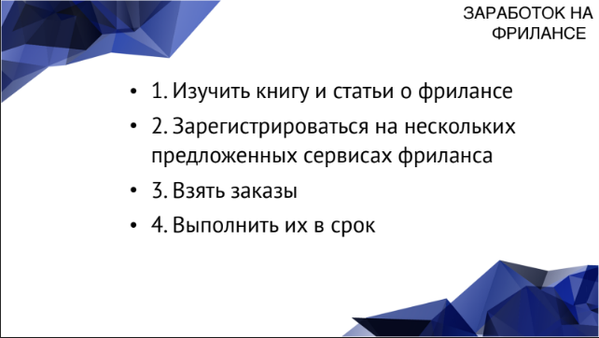
Давайте подытожим, что нужно сделать, если вам интересен заработок на фрилансе.

А, друзья, я сам этим занимался и многие другие люди занимались. И, в принципе, сейчас я тоже, если есть заказчики, которые ко мне обращаются, я точно также делаю. Я не сам делаю, а через помощника. То есть, я отдаю помощникам своим.

Что нужно сделать?
- изучить книгу и статьи о фрилансе, о которых я вам сказал
- зарегистрироваться на нескольких предложенных сервисах фриланса, в книге тоже там показано.
- взять заказы
- выполнить их в срок

Всё. Вот, что нужно. Это я вам говорю алгоритм, то есть изучить, зарегистрироваться, взять заказы, выполнить в срок. Вот, что нужно во фрилансе. Всё! Это не значит, что вам сейчас нужно срочно бежать, надо читать эту книгу, регистрироваться и выполнять. Нет, я вам просто сказал простой алгоритм заработка на фрилансе, чтобы вы понимали 4 пункта, которые можно сделать и получить хороший результат, начать получать хорошие результаты, друзья.

Сейчас я буду отвечать на вопросы. Просто, друзья, если у вас есть вопросы, то задавайте. Думаю, что у вас постепенно по ходу наших вебинаров будут накапливаться вопросы. Вы в себе не держите их, друзья. Очень вредно держать в себе что-то, такую информацию, какие-то недомолвки, недосказанность. То есть, вы должны их задавать. И, напомним, у нас идет мотивационный вебинар, то есть, это не значит, что вы должны все бросать обучение и пытаться там что-то выполнить вот сейчас прямо эти действия. Я вам просто показываю какие шаги, что я сам делал на своем примере, на примере своих коллег. Вы изучаете все, согласно схеме, алгоритму именно в своих аккаунтов в Get курсе. То есть, согласно схеме обучения в Академии заработка тем, кому за 50. Здесь просто я вам показываю вот эти моменты мотивационные и алгоритмы простые, чтобы Вы как бы напитались этой энергией, да и начали тоже действовать, потому что на самом деле это очень простые, простые шаги, действия, которые приведут, гарантированно приведут вас к успеху, если вы будете действовать до конца до победы. То есть, до тех пор, пока не начнет получаться. Вы должны действовать именно вот просто взять себе за правило, написать себе, может быть, даже где-то мотивационные такие слова, что я пойду до тех пор, пока не начнет получаться. Потому, что получаться может крупные деньги вы можете зарабатывать. Вполне возможно, что через три года, не вот сразу. Сразу вы будете? как я там по 5 долларов зарабатывать, возможно. Да, либо как Иван через три месяца заработал там тысячу, полторы тысячи рублей первые свои.То есть, ну, не сразу все делается. Надо это понимать. Так, и сейчас я отключу демонстрацию и посмотрю ваши вопросы.

Вопросы. Какие же у нас есть вопросы? Так, действительно, посмотрел у меня здесь вот на одном компьютере качество хуже. Сейчас я сделаю лучше. Иногда пропадаю, к сожалению. Качество размыто, но главное звук. Звук, я думаю, у нас должен быть идеальным или хорошим, скажем так. Так, чтобы у вас все слышно было. Главное звук, чтобы вы меня слышали и внимали. Так.

11. Я не переводчик, не копирайтер. Как мне заработать? Заработать на бирже фриланса?

Ирина, никто, никто из нас не был ни копирайтером, ни рерайтером, ни дизайнером, ни блогером, ни ютубером. Понимаете, никто из нас не был.

Я, вот 6 лет назад понятия не имел. Я, например, играл в Косынку, да…, мог, там еще, на компьютере ну, еще там конструкторские программы, потому что инженер по специальности и с конструкторскими программами знаком был. И работал в конструкторе программ Компас, AutoCAD, Solidworks (солидворкс). То есть, вот в такие программы. Я в них работал и всё! Делал конструкции. Вот, что я делал. Чертил, понимаете, чертежи делал. Вот моя работа была. Понятия не имел, чтобы записать видео, как вести вебинары. Всё приходит, друзья, с опытом. И перестройку свою я вот начал ближе к 40 годам по сути. Понимаете, то есть, вот таким образом. Почему бы вам не начать перестройку себя там с 50, 60 лет? 65 и почему бы нет? Почему бы нет, друзья? Если мы хотим изменить свою жизнь, почему бы нам не сделать что-то, что действительно изменит вашу жизнь? Для этого нужно просто, как я сказал, четыре шага: почитать, выяснить, зарегистрироваться, взять заказ, начать работать. Всё! То есть, ничего в этом сложного нет. Вы не копирайтер, я тоже не копирайтер, не рерайтер тоже. Вы не переводчик. Я тоже не переводчик. Но, я делал транскрибацию сам. Я делал изначально транскрибацию сам. Это понимаете? То есть, я писал, значит, видео, сам создал видео и сам делаю транскрибацию. Потом мне транскрибации начали делать другие люди, там, фрилансеры, кстати. Я нанимал фрилансеров, которые делали мне. Девочка мне делала эти переводы. Она знать не знала. Я потом...Вот. У меня освободился помощник, я начал эти заказы передавать, от фрилансера помощнику. Пусть зарабатывает сотрудник у меня.

Первый вопрос, когда я сказал: “Мне нужно сделать транскрибацию” А что такое транскрибация? Днем я дал задание сделать транскибацию. Я сказал, что это перевод из видео материалов в текстовый формат. То есть, слушаешь видео и записываешь. Ага. Как хорошо. Вечером у меня помощник сделать транскрибацию. Понимаете? Элементарно, Ватсон. То есть, ну ничего сложного для человека в этих работах нет. Копирайтеры, я уже сказал, прочитай в интернете, изложи со своей смысловой нагрузкой, изложи в текстовом формате мысли. Всё. Просто, излагание мысли. Так что не нужно быть профессиональным каким переводчиком, профессиональным копирайтером. Для этого 10 лет учиться, понимаете, как в школе, пять лет в институте не нужно для этого, понимаете. Нужно брать заказы и действовать. Понятно дело, что вы должны... лучше если, по копирайтингу с вами поработает специалист по копирайтингу. Хорошо что, если там по переводу с вами поработает специалист переводчик. Хорошо, да. Но это не значит, что невозможно там и самому, допустим, да это сделать. Невозможно не при каких условиях, да, то есть, вы как бы не способны на это. То есть, нет, нужно просто пробовать и действовать.

12. Нам будут давать основы этих профессий?

Да, кстати, в Академии же есть основы по копирайтингу. Основы по транскрибации. Да, да, да, есть такое. Есть отдельные программы, точнее.

13. Нам обещали, что научат
Обещали, значит, научат. Людмила, как же, конечно.

14. Каков должен быть график, чтобы участвовать в партнерских программах? Сколько трафика уходит?

А, какой должен быть трафик, чтобы участвовать в партнерских программах? Сколько трафика уходит? Чем больше, тем лучше, друзья. Чем, чем больше, тем лучше. Но, нужно это смотреть конкретно, да. Сколько кликов ушло? Сколько подписчиков ушло? Но, к примеру, если сейчас взять конкретно, взять вот Академию, да, по академии... Давайте, сейчас я просто сам, сам, загляну в свой партнерский аккаунт. Кстати, сейчас пришла, только сейчас, оплата. Пока мы с вами разговаривали, пришла оплата.

Вот, то есть, уже сегодня три оплаты, например. От моих рефералов, то есть рефералы - это подписчики, которые привлечены от меня. И сегодня я заработал, друзья, 849 рублей. Вот, только на одной партнерке этой заработал всего лишь. А, соответственно, у меня еще Landig. Я еще занимаюсь лидогенерацией и там тоже подобные суммы, да, пришли. Так, и давайте, сейчас я смотрю, смотрю, что, какие ну, к примеру, сегодня я привлек три подписчика. Сегодня привлек три подписчика в Академию. Вчера 4 подписчика, за неделю 120 подписчиков. В месяц 277 подписчиков, за прошлый месяц, например 315. Ну, то есть, тоже будет у меня где-то там, наверное больше 300. Ну, то есть в неделю 120 подписчиков. А за эту неделю получается... Она у нас не полная… Да, проще смотреть за прошлый месяц, допустим. 315 подписчиков у меня было за прошлый месяц. 315 подписчиков в Академию. 23 заказа было от подписчиков. 12 оплат, плюс ещё есть партнёрка второго уровня в нашей академии. И мои партнеры, которые у меня подписаны. У меня много знакомых, которые занимаются по партнерской программе. Я их привлек по своей партнерской ссылке. Они делают продажи, мне комиссии приходят 5% от них. И получилось за прошлый месяц комиссии 7.400. Ну, вот, таким образом, к примеру, да. Здесь опять же, в прошлый месяц не комильфо, потому что я был в отпуске. Да, то есть, не совсем был хороший, не совсем четко по нему отслеживать. Потому что, например, в этом месяце (сентябрь). Этот месяц у нас... сегодня какое число? Девятнадцатое, да? То есть, две-три прошло практически, да. Ну, вот 13700 у меня, например. Да, то есть, я привлек 277 подписчиков. Вот, смотрите. Сколько надо привлекать подписчиков. Для того, что столько подписчиков привлечь, нужно где-то в 4 раза больше кликов, в 5 раз больше кликов. Соответственно, в этом месяце я, допустим, привлёк ориентировочно тысячу кликов. Вот, таким образом. Нужно создавать свои интернет- ресурсы, свои email-рассылки, подписные базы, YouTube каналы и оттуда будет идти трафик. Мы вставляем свои партнерские ссылки, оттуда идет трафик. Вот, примерно так. У меня много партнерок, они идут у меня из блога эти ссылки партнерские. И я, в принципе, вот таким образом, зарабатываю деньги, причем, зачастую в автоматическом порядке. То есть, я разок разместил партнерскую ссылку и получаю деньги. Правда, нужно за ними следить, потому что часто инфобизнесмены меняют ссылки. То есть, переходят с одного сервиса на другой. Например, был AutoPay, перешел на get курс. Был геткурс перешел на JustClick (джаз клик) и так далее. И там, в партнерских программах, ссылки надо менять. За этим просто надо следить.
У меня, кстати, есть партнерка Юлии Литвиной. Хорошая партнерка, всегда мне
платила деньги. Да, у меня стоит сейчас в задачах поменять ссылки, потому что она перешла с АвтоPay перешла на Get курс. Соответственно, мне нужно в статье на моем блоге поменять ссылку партнерскую. Вот и всё. И такие ссылки часто, в принципе, приходится менять. Всё это нужно. Это работа. То есть партнерская программа тоже работа. Нужно следить, менять, если хочешь зарабатывать деньги. Хотя, часто в автоматическом режиме всё это происходит, продажа.
Так, посмотрим, что еще?

15. Без портфолио и опыта можно будет найти заказы?

Рекомендую, сначала сделать бесплатный заказ для портфолио. Может такое произойти, что бесплатно сделаете один или два заказа.у вас сразу появляется портфолио.Вы предлагаете, как мне предлагали: “Давайте (нашли меня в соцсетях), давайте вам сделаем? ” - Ну, делайте. Сделали. Делают бесплатно. Кстати, заставка на моем YouTube канале, вот, первое, как открывается YouTube канал, идет видео. И, вот эту animal к этому видео сделала женщина мне бесплатно.Она говорит: “Давайте, я вам сделаю. Вам понравиться, там будете заказывать”. Таким образом.
То же самое можете сделать вы.То есть, бесплатно делаете, потом у вас есть портфолио, заказы берете. Можете без портфолио. Без портфолио тоже можно взять заказ. тоже так можно. Ничего страшного. То есть, человеку нужно, да. Возьмите ценой. Просто поставьте ценник такой. Либо он сделал такой ценник, что просто-напросто другие не берут, а вы возьмете. Всё. Либо дешево, либо
бесплатно делаете. Вот и всё.

16. Для того, чтобы получить первые заказы, необходимо портфолио своих работ, статьи и пр. Если этого нет???

Я только сейчас ответил на этот вопрос.

17. Ирина: Значит, сначала нужно освоить какую-то профессию?

Вы осваиваете профессию и параллельно работаете, делаете. Вот, таким образом. И расширяете. То есть, например, вы учитесь на транскрибатора и еще параллельно там берете тексты, переводите, как-то редактируете, например, еще что-то делаете. То есть, параллельно еще такие работы делаются. Нарабатывается опыт, портфолио и так далее. Что же, друзья, вопросы у нас заккончились. Спасибо друзья за внимание. И, помните, все зависит только от нас, любимых.

ССЫЛКА НА ВЕБИНАР АНДРЕЯ ХВОСТОВА
https://youtu.be/Dpolzkh_x0c

